Funcţionarea pieţei de audit în perioada 2008-2009
În vederea realizării obiectivelor sale de activitate Serviciul de control şi verificare a colectat şi generalizat rapoartele financiare, informaţiile privind respectarea procedurilor de control al calităţii lucrărilor de audit, precum şi rapoartele privind transparenţa societăţilor de audit, auditorilor întreprinzători individuali.
În cadrul monitorizării activităţii societăţilor de audit, auditorilor întreprinzători individuali în anul 2010 au fost recepţionate pentru anul 2009 informaţii de la 125 societăţi de audit, auditori întreprinzători individuali faţă de 114 recepţionate în anul 2009 pentru anul 2008.
Din numărul total al societăţilor de audit, auditorilor întreprinzători individuali care au prezentat informaţii în corespundere cu art.10 alin. (5) din Legea privind activitatea de audit nr.61-XVI din 16.03.07 pentru anul 2009 - 109 societăţi de audit (87,2%) sunt amplasate în mun. Chişinău, respectiv pentru anul 2008 – 101 societăţi (88,6%), cîte 3 în Bălţi şi Cahul, respectiv pentru anul 2008 – 2 şi 2 societăţi, celelalte 10 fiind amplasate în raioanele Briceni, Căuşeni, Drochia, Edineţ, Ocniţa, Soroca, Străşeni, Ştefan–Vodă, Anenii-Noi şi Ungheni cîte 1 societate de audit (diagrama nr.1).
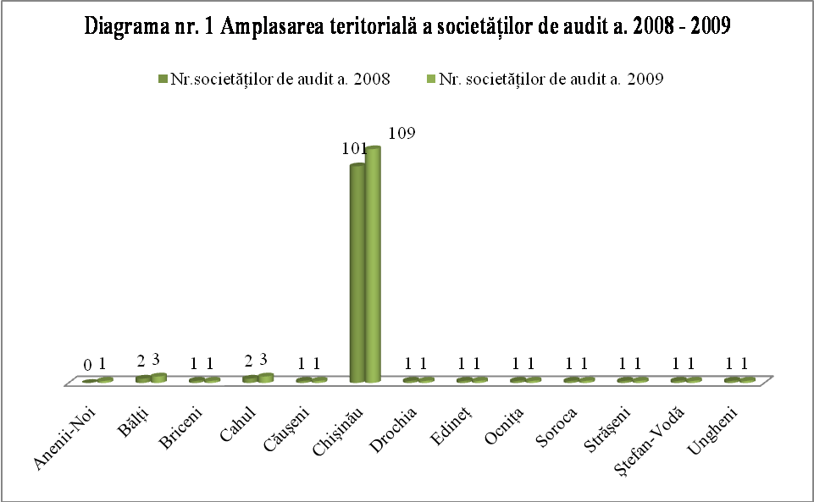

Clasificarea firmelor de audit după forma organizatorico-juridică este prezentată în diagrama 2.
Diagrama nr. 2 Clasificarea după forma organizatorico - juridică a societăţilor de audit pe a.a. 2008-2009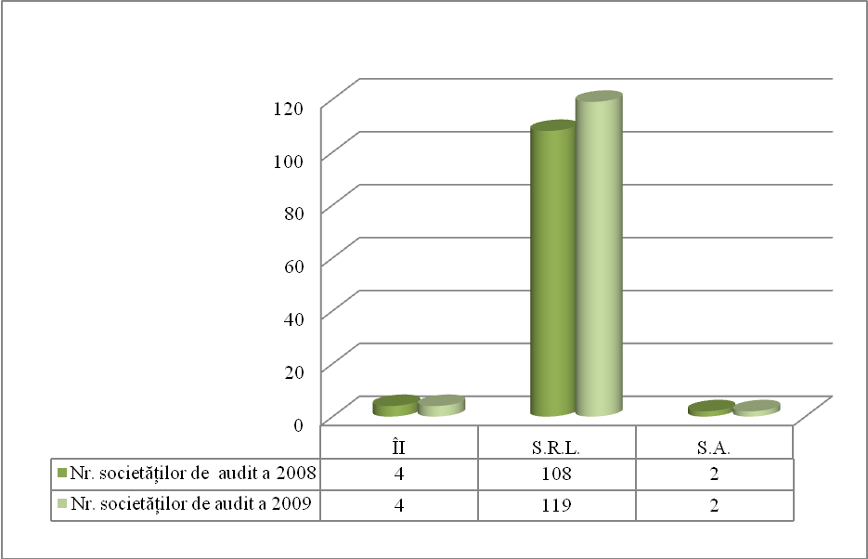
În corespundere cu art. 9 din Legea privind activitatea de audit nr.61-XVI din 16.03.07 pentru asigurarea riscului de audit, societăţile de audit, auditorii întreprinzători individuali sunt obligaţi să încheie cu compania de asigurări contract de asigurare de răspundere civilă profesională, obiectul de asigurare diind contractul de audit, şi/sau să constituie provizioane a căror mărime minimă nu va fi mai mică de 15% din venitul vînzărilor al anului de gestiune. Provizioanele constituite urmează a fi plasate în active cu lichiditate înaltă, care să asigure accesibilitatea acestora în orice moment.
Conform datelor colectate din informaţiile prezentate de către societăţile de audit, auditorii întreprinzători individuali în adresa Consiliului de supraveghere a activităţii de audit potrivit art. 10 alin. (5) din Legea privind activitatea de audit nr.61-XVI din 16.03.07 următoarea situaţie (diagrama 3):
În anul 2009 au ales modalitatea de asigurare a riscului prin formarea provizionului 81 societăţi de audit, respectiv în anul 2008 – 77, prin încheierea contractului de asigurare – 25 societăţi, respectiv în anul 2008 – 20, nu au ales nici o modalitate de asigurare a riscului - 19 societăţi, respectiv în anul 2008 – 17 societăţi.
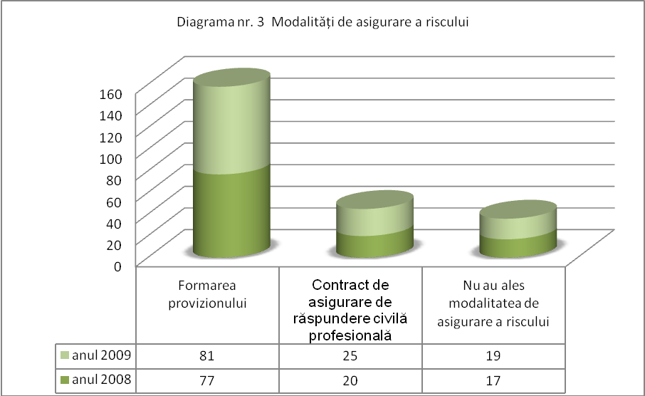
Potrivit art. 4 din Legea privind activitatea de audit nr. 61-XVI din 16.03.2007 auditul poate fi obligatoriu şi solicitat. Auditul obligatoriu al rapoartelor financiare anuale, inclusiv al celor consolidate, se efectuează la entităţile de interes public. Auditul solicitat se efectuează la cererea acţionarilor (asociaţilor), a conducerii entităţii auditate, a investitorilor, a creditorilor, a organelor de stat, a instanţei de judecată.
În baza Informaţiilor privind respectarea procedurilor de control al calităţii lucrărilor de audit, prezentate de către societăţile de audit, auditorii întreprinzători individuali s-a constatat că în anul 2009 au desfăşurat activitate de audit 94 societăţi de audit, auditori întreprinzători individuali sau 75,2 % din numărul total al societăţilor care au prezentat rapoarte. Au efectuat audit obligatoriu 46 societăţi de audit, iar audit solicitat 74 societăţi de audit.
În anul 2008 această cifră a constituit 77 societăţi sau 67,5% din numărul total al societăţilor care au prezentat rapoarte. Au efectuat audit obligatoriu 23 societăţi de audit, iar audit solicitat 71 societăţi de audit.
Lista societăţilor de audit, auditorilor întreprinzători individuali care au desfăşurat activitate de audit în anul 2008 şi, respectiv, în anul 2009 este prezentată în Anexa 1 şi Anexa 2.
Diagrama 4 şi diagrama 5 prezintă repartizarea numărului de societăţi de audit care au desfăşurat activitate de audit pe domenii de activitate.
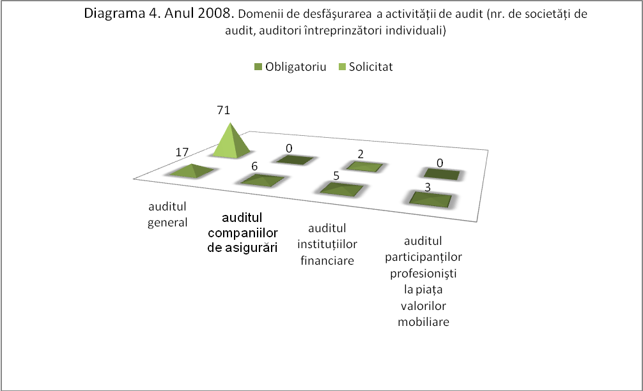
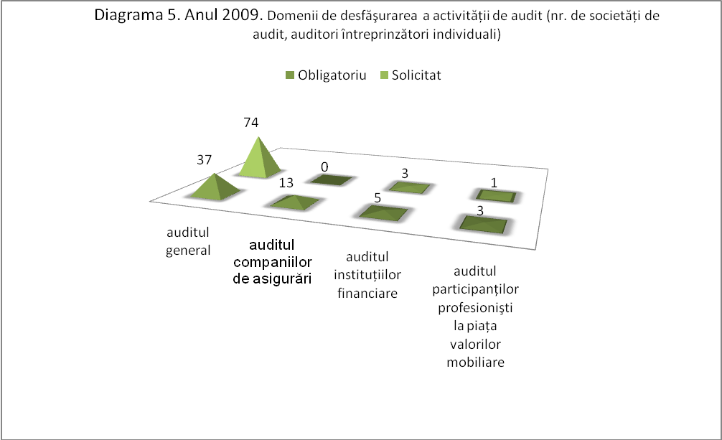
Numărul total de angajamente de desfăşurare a activităţii de audit pentru perioada de gestiune 2009 a constituit 782, din care audit obligatoriu – 265 angajamente, audit solicitat 517 angajamente.
În anul 2008 această cifră a constituit 607 angajamente, din care audit obligatoriu – 188, audit solicitat 419 angajamente.
În urma generalizării datelor din rapoartele financiare s-a constatat că veniturile totale din vînzări realizate de către societăţile de audit, auditorii întreprinzători individuali de la prestarea tuturor serviciilor în anul 2009 au constituit 101,6 mln lei, faţă de 92,0 mln lei obţinute în anul 2008.
Diagrama 6 şi diagrama 7 prezintă repartizarea numărului de angajamente de desfăşurare a activităţii de audit pe domenii de activitate în anii 2008-2009.
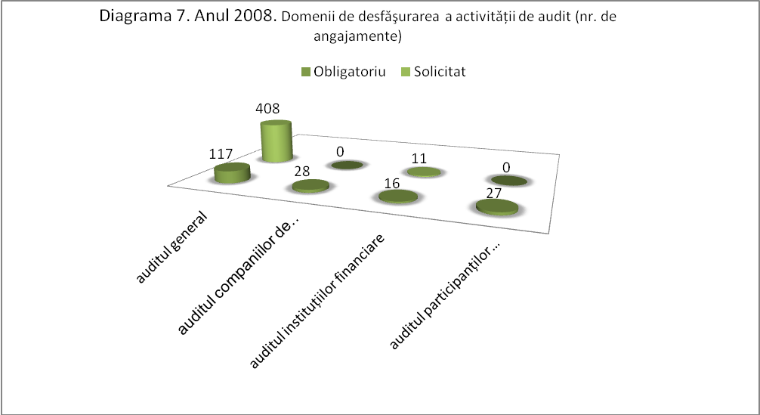

Anexa 1
ANUL 2008. Lista societăţilor de audit, auditorilor întreprinzători individuali care au desfăşurat activitate de audit
Nr.  d/o | Denumirea societăţii de audit / auditorului întreprinzător individual | Domenii de desfăţurare a activităţii de audit
Nr.  d/o |  | Total audit obligatoriu | inclusiv |  |  |  | Total audit solicitat | inclusiv
 |  | Total audit obligatoriu | Auditul general | Companii de asigurare | Institutii financiare | Participanti profesionisti la PVM | Total audit solicitat | Auditul general | Institutii financiare
1 | 2 | 3 | 4 | 5 | 6 | 7 | 8 | 9 | 10
1 | Dones-Audit SRL |  |  |  |  |  | x | x
2 | Precaut SRL |  |  |  |  |  | x | x
3 | Audit-Metoda SRL |  |  |  |  |  | x | x
4 | Ac-Audit SRL |  |  |  |  |  | x | x
5 | Linara-Audit SRL |  |  |  |  |  | x | x
6 | Truvorix SRL | x |  | x |  |  | x | x
7 | Audit-Service Sud SRL |  |  |  |  |  | x | x
8 | Audit-Grup SRL |  |  |  |  |  | x | x
9 | Discont SRL |  |  |  |  |  | x | x
10 | Revcont-Audit SRL |  |  |  |  |  | x | x
11 | Audit Arc SRL | x |  |  |  | x | x | x
12 | Sovirina-Audit SRL | x | x |  |  |  | x | x
13 | Auditinformservice SRL |  |  |  |  |  | x | x
14 | Audit-Real SRL | x | x |  |  | x
15 | Audit-Data SRL |  |  |  |  |  | x | x
16 | Diuada-Audit SRL |  |  |  |  |  | x | x
17 | Confidenţial Audit SRL | x | x
18 | Divers Audit SRL |  |  |  |  |  | x | x
19 | Audit-Bagnat SRL |  |  |  |  |  | x | x
20 | Audit-Sedan SRL |  |  |  |  |  | x | x
21 | Audit-Infocom SRL |  |  |  |  |  | x | x
22 | Intelis-Audit SRL |  |  |  |  |  | x | x
23 | Auditor-Ciolac V.N. II |  |  |  |  |  | x | x
24 | Audit-Atlant SRL |  |  |  |  |  | x | x
25 | Financiar-Audit SRL |  |  |  |  |  | x | x
26 | Unserv Audit SRL |  |  |  |  |  | x | x
27 | Revcontaj SRL |  |  |  |  |  | x | x
28 | Auditconstant SRL |  |  |  |  |  | x | x
29 | Capital-Audit SRL |  |  |  |  |  | x | x
30 | Advice Audit Company II |  |  |  |  |  | x | x
31 | BAS-Audit SRL |  |  |  |  |  | x | x
32 | Niscom Audit Service SRL | x | x
33 | Evidenţă Internaţională SRL | x | x |  |  |  | x | x
34 | Ecofin-Audit-Service SRL | x | x |  |  |  | x | x
35 | Moldauditing SRL | x | x | x | x |  | x | x
36 | Audit-98 SRL | x | x
37 | Melnic II |  |  |  |  |  | x | x
38 | Optim Audit SRL |  |  |  |  |  | x | x
39 | Audit-LV SRL |  |  |  |  |  | x | x
40 | IM First Audit International SA mold-engl SA |  |  |  |  |  | x | x
41 | Novaudit SRL | x | x
42 | Valaudit SRL |  |  |  |  |  | x | x
43 | Roit-Audit SRL |  |  |  |  |  | x | x
44 | Best Audit SRL |  |  |  |  |  | x | x
45 | PricewaterhouseCoopers Audit SRL | x | x |  | x |  | x | x
46 | KPMG Moldova SRL | x | x |  | x |  | x | x
47 | Ernst & Young SRL | x | x | x | x |  | x | x | x
48 | Praxis-Audit SRL | x |  | x |  |  | x | x
49 | Concept SRL |  |  |  |  |  | x | x
50 | Brio Prim SRL |  |  |  |  |  | x | x
51 | Audit Victor SRL | x |  |  |  | x | x | x
52 | Audit-Internaţional SRL |  |  |  |  |  | x | x
53 | Audit Spectru Service SRL |  |  |  |  |  | x | x
54 | Audit-Afirm SRL | x | x |  |  |  | x | x
55 | Audit-Concret SRL | x | x | x |  |  | x | x
56 | Runat-Audit SRL |  |  |  |  |  | x | x
57 | Industrial Consult SRL | x | x |  |  |  | x | x
58 | Laudi-Audit SRL |  |  |  |  |  | x | x
59 | Modern Audit SRL |  |  |  |  |  | x | x
60 | Audit-Rezonabil SRL |  |  |  |  |  | x | x
61 | Exinf-Service SRL |  |  |  |  |  | x | x
62 | Afex Service SRL |  |  |  |  |  | x | x
63 | Genas-Audit SRL | x |  | x |  |  | x | x
64 | NVS-Audit SRL |  |  |  |  |  | x | x
65 | AuditCom-CV SRL |  |  |  |  |  | x | x
66 | Instal SRL |  |  |  |  |  | x | x
67 | Ţurcan-Audit II |  |  |  |  |  | x | x
68 | Oxtel-Audit SRL | x | x
69 | Audit-Concept-Expert SRL |  |  |  |  |  | x | x
70 | Audit-Complex SRL | x | x |  |  |  | x | x
71 | Baker Tilly Klitou and Partners SRL |  |  |  |  |  | x | x
72 | BCI-Audit SRL |  |  |  |  |  | x | x
73 | Audit-Premium SRL |  |  |  |  |  | x | x
74 | Audit-Prof SRL |  |  |  |  |  | x | x
75 | Deloitte & Touche SRL | x |  |  | x |  | x | x | x
76 | Audit-TL SRL |  |  |  |  |  | x | x
77 | TT Consulting SRL |  |  |  |  |  | x | x
Total numărul societăţilor de audit, auditorilor întreprinzători individuali |  | 23 | 17 | 6 | 5 | 3 | 71 | 71 | 2

Anexa 2
ANUL 2009. Lista societăţilor de audit, auditorilor întreprinzători individuali care au desfăşurat activitate de audit
Nr.  d/o | Denumirea societăţii de audit / auditorului întreprinzător individual | Domenii de desfăţurare a activităţii de audit
Nr.  d/o |  | Total audit obligatoriu | inclusiv |  |  |  | Total audit solicitat | inclusiv
 |  | Total audit obligatoriu | Auditul general | Companii de asigurare | Institutii financiare | Participanti profesionisti la PVM | Total audit solicitat | Auditul general | Institutii financiare | Institutii financiare
1 | 2 | 3 | 4 | 5 | 6 | 7 | 8 | 9 | 10 | 11
1 | Dones-Audit SRL |  |  |  |  |  | x | x
2 | Audit-Metoda SRL | x | x
3 | Ac-Audit SRL | x | x |  |  |  | x | x
4 | Linara-Audit SRL | x | x
5 | Truvorix SRL | x | x | x
6 | Audit-Service Sud SRL | x | x
7 | Avega-Audit SRL | x | x
8 | Audit-Grup SRL | x | x
9 | Discont SRL |  |  |  |  |  | x | x
10 | Revcont-Audit SRL | x |  |  |  | x | x | x
11 | Audit Arc SRL | x | x |  |  | x
12 | Sovirina-Audit SRL | x | x |  |  |  | x | x
13 | Auditinformservice SRL | x | x |  |  |  | x | x
14 | Audit-Real SRL | x | x |  |  | x
15 | Audit-Data SRL | x | x
16 | Confidenţial Audit SRL | x | x
17 | Total Consulting SRL |  |  |  |  |  | x | x
18 | Divers Audit SRL | x | x |  |  |  | x | x
19 | Audit-Bagnat SRL |  |  |  |  |  | x | x
20 | Audit-Sedan SRL |  |  |  |  |  | x | x
21 | Audit-Infocom SRL | x | x |  |  |  | x | x
22 | Confirmare-Audit SRL |  |  |  |  |  | x | x
23 | Intelis-Audit SRL |  |  |  |  |  | x | x
24 | Auditor-Ciolac V.N. II |  |  |  |  |  | x | x
25 | Audit-Atlant SRL |  |  |  |  |  | x | x
26 | Financiar Audit SRL |  |  |  |  |  | x | x
27 | Unserv Audit SRL |  |  |  |  |  | x | x
28 | Revcontaj SRL |  |  |  |  |  | x | x
29 | GR & TI Audit Consult SRL |  |  |  |  |  | x | x
30 | Capital-Audit SRL |  |  |  |  |  | x | x
31 | Alkont SRL |  |  |  |  |  | x | x
32 | Advice Audit Company II |  |  |  |  |  | x | x
33 | BAS-Audit SRL |  |  |  |  |  | x | x
34 | Niscom Audit Service SRL | x | x
35 | Evidenţă Internaţională SRL |  |  |  |  |  | x | x
36 | Ecofin-Audit-Service SRL | x |  | x |  |  | x | x
37 | Moldauditing SRL | x | x | x | x |  | x | x
38 | Audit-98 SRL | x | x
39 | Melnic II |  |  |  |  |  | x | x
40 | Incontest-Audit SRL |  |  |  |  |  | x | x
41 | Optimaudit SRL | x |  | x |  |  | x | x
42 | Audit-LV SRL |  |  |  |  |  | x | x
43 | Audit-Euroexpert SRL |  |  |  |  |  | x | x
44 | IM First Audit International SA mold-engl SA | x |  | x |  |  | x | x
45 | Novaudit SRL | x | x
46 | Valaudit SRL | x | x |  |  |  | x | x
47 | Roit-Audit SRL |  |  |  |  |  | x | x
48 | Best Audit SRL |  |  |  |  |  | x | x
49 | PricewaterhouseCoopers Audit SRL | x | x |  | x |  | x | x | x
50 | KPMG Moldova SRL | x | x |  | x |  | x | x
51 | Ernst & Young SRL | x | x | x | x |  | x | x | x
52 | Praxis-Audit SRL | x |  | x
53 | FLAGMAN-D SRL | x | x | x
54 | Concept SRL |  |  |  |  |  | x | x
55 | Audit Victor SRL |  |  |  |  |  | x | x |  | x
56 | Audit-Internaţional SRL |  |  |  |  |  | x | x
57 | Excontaudit SRL | x | x
58 | Audit Spectru Service SRL | x | x |  |  |  | x | x
59 | Audit-Afirm SRL | x | x |  |  |  | x | x
60 | Audit-Concret SRL | x | x | x |  |  | x | x
61 | Clasic-Audit SRL |  |  |  |  |  | x | x
62 | Runat-Audit SRL |  |  |  |  |  | x | x
63 | Laudi-Audit SRL |  |  |  |  |  | x | x
64 | Modern Audit SRL |  |  |  |  |  | x | x
65 | Audit-Rezonabil SRL | x |  | x |  |  | x | x
66 | Estima Grup SRL | x | x |  |  |  | x | x
67 | Afex Service SRL |  |  |  |  |  | x | x
68 | Genas-Audit SRL | x |  | x |  |  | x | x
69 | Contaudit Service SRL |  |  |  |  |  | x | x
70 | NVS-Audit SRL |  |  |  |  |  | x | x
71 | AuditCom-CV SRL |  |  |  |  |  | x | x
72 | Ţurcan-Audit II |  |  |  |  |  | x | x
73 | Oxtel-Audit SRL | x | x |  |  |  | x | x
74 | Audit-Concept-Expert SRL |  |  |  |  |  | x | x
75 | Audit-Complex SRL | x | x |  |  |  | x | x
76 | Baker Tilly Klitou and Partners SRL |  |  |  |  |  | x | x
77 | BCI-Audit SRL | x | x |  |  |  | x | x
78 | Audit-Premium SRL |  |  |  |  |  | x | x
79 | Audit-Prof SRL |  |  |  |  |  | x | x
80 | Deloitte & Touche SRL |  |  |  | x |  | x | x | x
81 | Lexaudit-LD SRL | x | x
82 | Asilex Consulting SRL | x | x
83 | Audit-TL SRL | x | x
84 | TT Consulting SRL |  |  |  |  |  | x | x
85 | Europro-Audit SRL |  |  |  |  |  | x | x
86 | BVD-Audit SRL | x | x |  |  |  | x | x
87 | AVI-Audit SRL | x | x |  |  |  | x | x
88 | ACL International Audit SRL | x |  | x
89 | Dalsem Grup SRL |  |  |  |  |  | x | x
90 | GSA Audit SRL | x |  | x |  |  | x | x
91 | DTC Audit SRL |  |  |  |  |  | x | x
92 | Leuauditfin SRL |  |  |  |  |  | x | x
93 | Auditex SRL |  |  |  |  |  | x | x
94 | Audit-Avantaj SRL |  |  |  |  |  | x | x
 | Total | 46 | 37 | 13 | 5 | 3 | 74 | 74 | 3 | 1

